АДМИНИСТРАЦИЯ
ЩУЧИНСКО-ПЕСКОВСКОГО СЕЛЬСКОГО ПОСЕЛЕНИЯ ЭРТИЛЬСКОГО МУНИЦИПАЛЬНОГО РАЙОНА ВОРОНЕЖСКОЙ ОБЛАСТИ

ПОСТАНОВЛЕНИЕ

От «28 » мая 2020 года № 25
с. Щучинские-Пески

О внесении изменений в постановление администрации Щучинско-Песковского сельского поселения от 23.05.2017 №43 «Об утверждении схемы размещения нестационарных торговых объектов на территории Щучинско-Песковского сельского поселения Эртильского муниципального района Воронежской области»

В связи с представлением прокурора Эртильского района от 21.05.2020 №2-1-2020, администрация Щучинско-Песковского сельского поселения

ПОСТАНОВЛЯЕТ:
- Внести изменения в постановление администрации Щучинско-Песковского сельского поселения от 23.05.2017 №43 «Об утверждении схемы размещения нестационарных торговых объектов на территории Щучинско-Песковского сельского поселения Эртильского муниципального района Воронежской области», изложив Схему размещения нестационарных торговых объектов на территории Щучинско-Песковского сельского поселения в новой редакции (текстовая часть схемы – приложение №1, графическая часть схемы – приложение №2).
- Контроль за исполнением настоящего постановления оставляю за собой.
- Настоящее постановление вступает в силу с момента подписания, подлежит официальному опубликованию и размещению на официальном сайте администрации Щучинско-Песковского сельского поселения в сети «Интернет».

Глава сельского поселения | В. И. Шаршов

Приложение №1
к постановлению администрации
Щучинско-Песковского сельского поселения
от 28 .05.2020 года № 25
Текстовая часть схемы размещения нестационарных торговых объектов на территории Щучинско-Песковского сельского поселения Эртильского муниципального района Воронежской области
№ пп | Место расположения нестационарных торговых объектов (адресный ориентир) | Площадь нестацио-нарного торгового объекта (кв.м.) | Количество нестационар-ных торговых объектов по одному адресному ориентиру | Вид нестационар- ного торгового объекта | Группа товаров, подлежащая реализации | Информация об использовании нестационарного торгового объекта субъектами малого и среднего предпринимательства, осуществляющими торговую деятельность | Период размещения нестационарного торгового объекта
1 | Воронежская область, Эртильский район, с. Щучинские Пески, в 50 м от магазина «Светлана», расположенного по адресу: с.Щучинские Пески, ул.Советская, 48 | 6 | 5 | Выездная торговля (автолавка) | Продоволь-ственные,  промышлен-ные товары | Для использования субъектами малого и среднего предпринимательства | В течении 5 лет
2 | Воронежская область, Эртильский район, с.Сластенка, в 10 м от дома, расположенного по адресу:  с. Сластенка, ул. Лесная, 16 | 5 | 2 | Выездная торговля (автолавка) | Продоволь-ственные,  промышлен-ные товары | Для использования субъектами малого и среднего предпринимательства | В течении 5 лет

Приложение 2
к постановлению администрации
Щучинско-Песковского сельского поселения
от 28.05.2020 г. № 25

ГРАФИЧЕСКАЯ ЧАСТЬ СХЕМЫ РАЗМЕЩЕНИЯ НЕСТАЦИОНАРНЫХ
ТОРГОВЫХ ОБЪЕКТОВ НА ТЕРРИТОРИИ ЩУЧИНСКО-ПЕСКОВСКОГО СЕЛЬСКОГО ПОСЕЛЕНИЯ ЭРТИЛЬСКОГО МУНИЦИПАЛЬНОГО РАЙОНА ВОРОНЕЖСКОЙ ОБЛАСТИ

с. Щучинские Пески

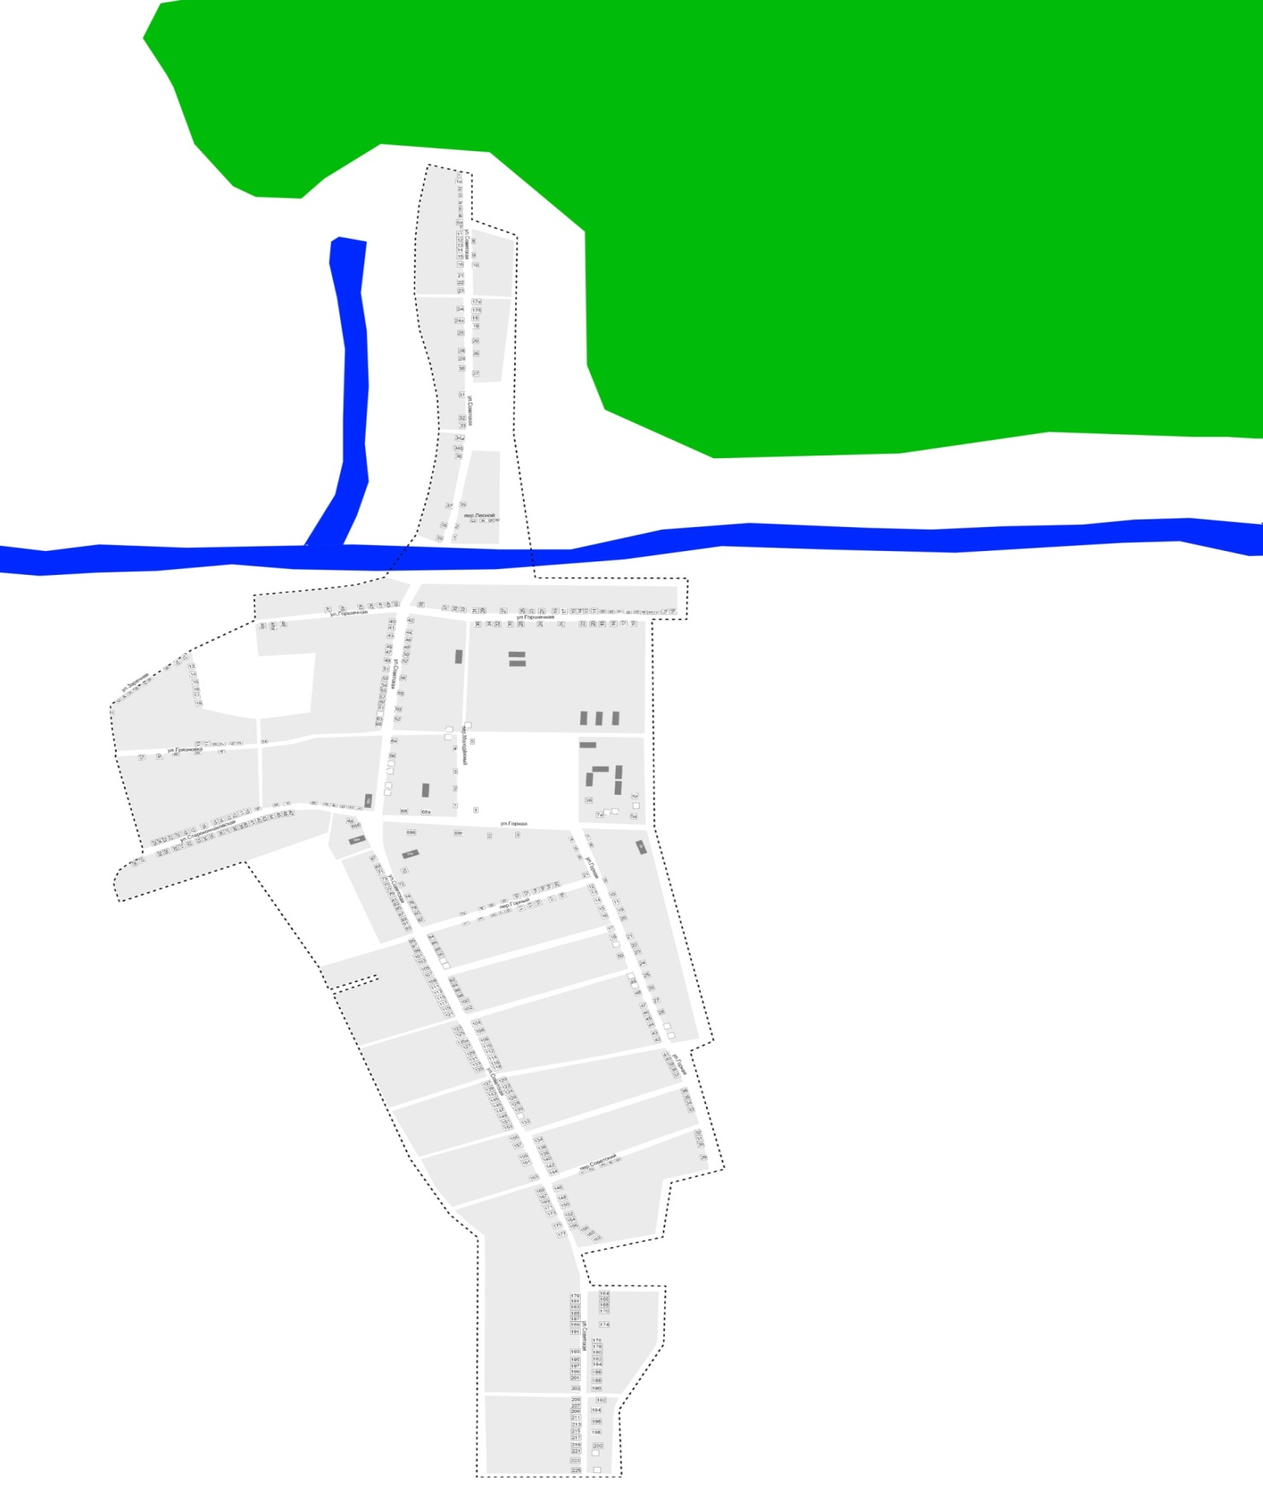
Место размещения нестационарных торговых объектов

Приложение 2
к постановлению администрации
Щучинско-Песковского сельского поселения
от 28.05.2020 г. №25

ГРАФИЧЕСКАЯ ЧАСТЬ СХЕМЫ РАЗМЕЩЕНИЯ НЕСТАЦИОНАРНЫХ
ТОРГОВЫХ ОБЪЕКТОВ НА ТЕРРИТОРИИ ЩУЧИНСКО-ПЕСКОВСКОГО СЕЛЬСКОГО ПОСЕЛЕНИЯ ЭРТИЛЬСКОГО МУНИЦИПАЛЬНОГО РАЙОНА ВОРОНЕЖСКОЙ ОБЛАСТИ

с. Сластенка

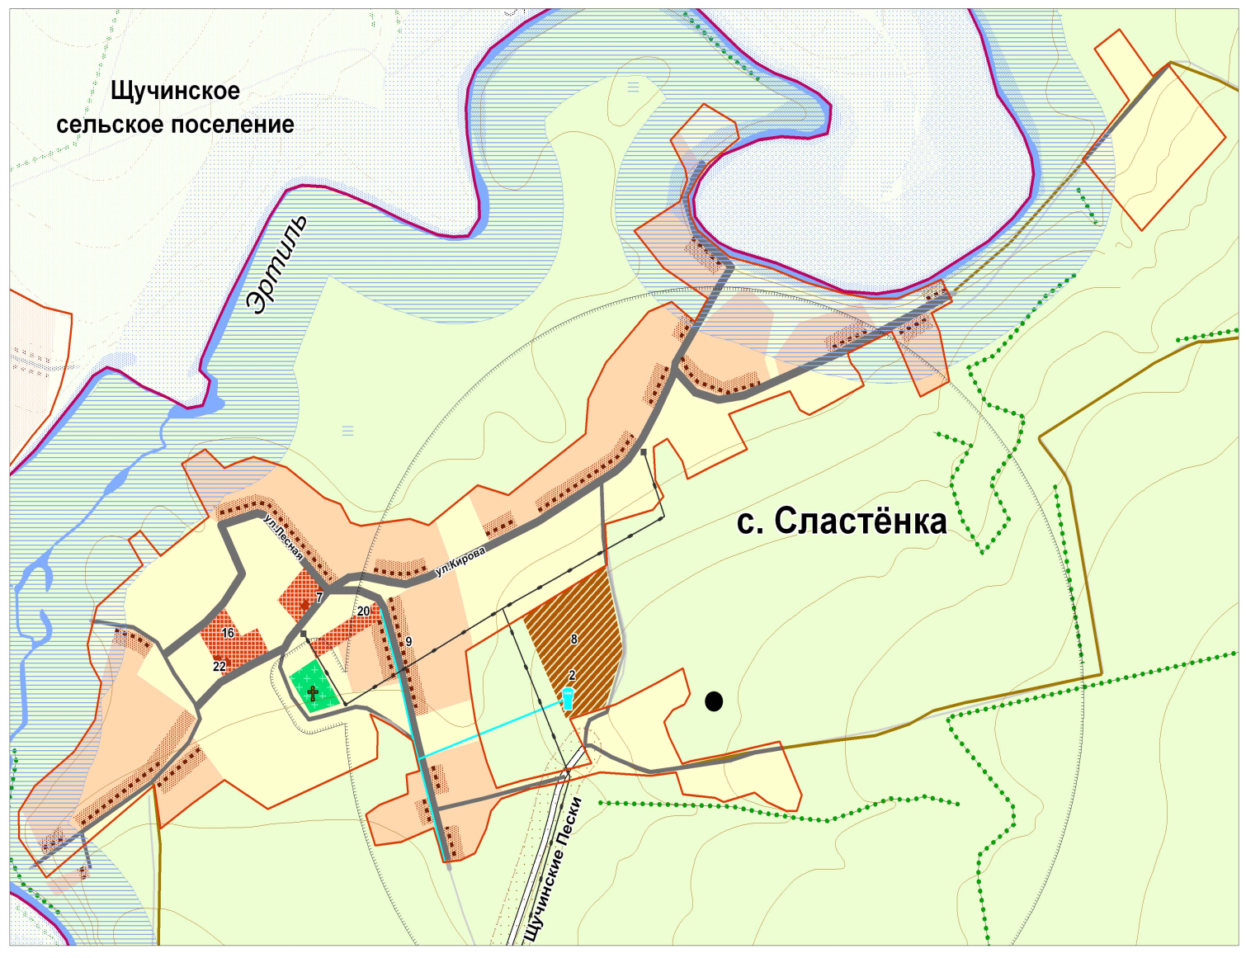
Место размещения нестационарных торговых объектов

